Evrişimsel Sinir Ağı Kullanarak Trend Tahmini
Uğur Güdelek, Arda Bölük, Murat Özbayoğlu

Özet
Günümüzde finans alanında birçok çalışma yapılmakta ve bunların başında hisse senedinin gelecek bir zamandaki fiyatının ne olacağı gelmektedir. Fiyatın miktarının yanı sıra, artış ya da azalış olacağının tahmini yani kısaca trendin tahmini de oldukça önem arz etmektedir. Bu projede evrişimsel sinir ağı kullanarak trend tespiti yapılmaya çalışıldı.

Giriş
Market üzerinde tahmin yapmak oldukça zor bir problem olarak görülür. Bunun sebebi marketteki belirsizliklerin oldukça çok olmasıdır. Market fiyatlarını, politika, insanların şirket üzerindeki görüşleri, ülkenin genel durumu gibi faktörler etkilemektedir. Bilimsel araştırmalara göre, market fiyatları rastgeleden daha çok çok fazla değişkeni olan linear olmayan bir model olarak ele alınabilir.

Araştırmalar
Bu çalışmada alışılmadık bir yaklaşım uygulanıyor fakat makine öğrenmesi teknikleriyle trend tahmini bir ilk değil. Örneğin, Choudhry [1] genetik algoritma ile teknik analiz verilerinin bir kısmını seçip vektör destek makineleri ile trend tahmini yapmıştır. Choudhry iki sınıflı modeli yani artış ve azalış test etmiştir. Fakat, bu çalışmada 3 sınıf model araştırılmış olup öbekleme ile teknik analiz verileri seçilmiştir. Tsai [2] yapay sinir ağı ile karar ağaçlarını birleştirerek ikisinin ayrı ayrı verdiği başarımı arttırmak istemiştir. Tsai de Choudhry gibi 2 sınıflı yapı kullanmıştır. Fakat, teknik analiz verilerinin ve verinin kendisinin harmanlanıp resim gibi bir araya getirilip evrişimsel sinir ağı ile modellenmesi oldukça farklı ve yenilikçi bir yaklaşımdır.

Teknik Analiz

Veri
Veri olarak Amerikan borsasında işlem gören 17 adet yatırım fonunun 2000 ile 2016 arasındaki verileri kullanıldı. Yatırım fonu kullanılmasının sebebi bu fonların çok fazla hisse senedinden oluşması ve dolayısıyla küçük etkilerden etkilenmiyor olmasıdır. XLF, XLU, XLI, SPY, XLP, EWG, XLB, XLK, XLV, , EWH, EWC, XLY, EWW, DIA, XLE, EWA, EWJ kullanılan 17 yatırım fonunun kısaltmasıdır.

İndikatörler ve Öznitelikler
Sistemi besleyebilmek için fonun kendi verisi dışında yardımcı elemanlar kullanıldı. Bunlar önemli indikatörlerden seçildi. RSI, SMA, MACD, Williams R, Stochastic Osilatör, Ultimate Osilatör ve MFI gibi indikatörler sisteme dâhil edildi. Verinin kendisi ve bu indikatörlerin belirli bir kısmı, modelin öznitelikleri olarak seçildi. Öznitelik sayısını indikatörlerin periyotları ayarlanarak arttırıldı. Bu şekilde 28 adet öznitelik kurulacak model için seçildi. Örneğin, ünlü RSI’ı ele alacak olursak; RSI belirli periyottaki kazanç ve kaybın birbirine oranlanması ile elde edilen bilginin 0 ile 100 arasına yayılarak normalize edilen güçlü bir indikatördür. Denklem 1. de RSI görülebilir. Bu denklemde t değeri periyodu ifade etmekte olup RSI değerlenin belirlenmesinde fiyatın yanında kullanılan ikinci değişkendir.

$RSI=100- \frac{100}{1+RS}$ (1)
$RS= \frac{\sum_{t}{Kazanç}}{\sum_{t}{Kayıp}}$

Evrişimsel sinir ağı

Kümeleme
Evrişimsel sinir ağı resimler için geliştirilen bir yapay sinir ağıdır. Bu sinir ağı resimlerin pikselleri arasındaki birbirleriyle etkileşimli bağları kullanır. Yani kısaca verilecek olan veride yatayda ve dikeyde bir uyumluluk olmalıdır. Bu nedenle 28x28 olarak oluşturulan, veriden ve çeşitli indikatörlerden oluşan matrisin düzenlenmesi gerekir. Bu sebeple, hiyerarşik kümeleme yöntemi kullanıldu ve seçilen öznitelikler kendi aralarında sıralandılar. Böylelikle dikey uyumluluk sağlanmış oldu. Yatay uyumluluk için ise, zaman serisi kullanıldığı için herhangi bir işlem yapılması gerekmedi. Zaman serileri zamanın aktığı yönde birbirleriyle korelasyonlu bir şekilde varolmaktadırlar. Kümeleme yöntemlerinden hiyerarşik kümeleme yönteminin kullanılmasının sebebi, dendogramların çizdirilerek özniteliklerin aralarındaki bağlantılarının gözlemlenebilmesi ve istenilen yerden kesilebilmesi oldu. Şekil.1 de dendogram çıktısı görülmektedir.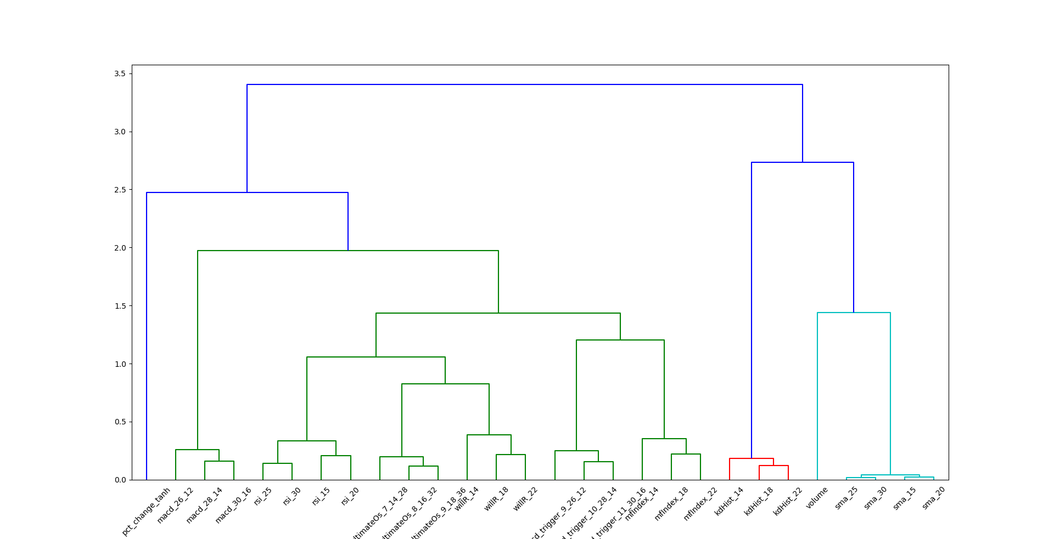
Şekil 1. Öznitelik dendogramı

Etiketleme
Öbekleme yapılarak düzenlenen her bir veriye tahmin yapabilmek ve karşılaştırma yapabilmek için bir etiket ataması yapılması gerekmektedir. Etiketleme yapılmadan önce veri incelendiğinde, problem market problemi olduğu için geniş perspektiften bakıldığında hisse senedi değerlerinde genel bir artış görüldü. Fiyatlar %53 artış, %47 azalış şeklinde görüldü. Şekil.2 de gün bazında yüzdelik fiyat değişimlerinin nasıl olduğu görülmektedir. Şekilden de anlaşılacağı üzere çok hafif sağa kaymış normal dağılım görülmektedir. 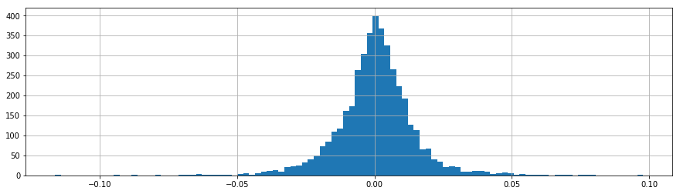
Şekil 2. Günlük yüzde fiyat değişim dağılımı

Bu fiyat değişimlerini normalize etmek ve etiketlemeyi kolaylaştırmak için tüm fiyat serisi tanh fonksiyonundan geçirildi. Tanh denklemi denklem 2 de grafiği şekilde 3.te görülmektedir. görülmektedir.
$tanhx= \frac{sinhx}{coshx}=\frac{e^{x}- e^{-x}}{e^{x}+ e^{-x}}=\frac{e^{2x}-1}{e^{2x}+1}$ (2)
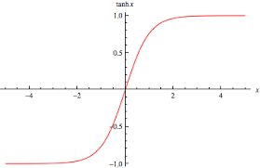
Şekil 3.Tanh(x)

Fiyatlar tanh fonksiyonunda geçince -1 ile 1 arasına yayılmış normalize edilmiş bir etiket üretilmiş oldu. Bu etiket daha sonra makine öğrenmesi modelinin eğitiminde kullanıldı.

Model Katmanları
Model çeşitli katmanlardan oluşmaktadır. Ağ yapısı sırasıyla 2 adet aktivasyon fonksiyonu ‘relu’ olan evrişimsel katman, 1 adet maksimum değeri alan katman(maxpooling), 1 adet sinir ağının 4te birinin yoksayan katman(dropout), 1 adet tümüyle bağlı katman(fully-connected) ve 1 adet tümüyle bağlı ‘softmax’ katmanından oluşmaktadır. Model girdi olarak oluşturduğumuz resimleri alıp çıktı olarak -1 ile 1 arasında tahmin değerleri vermektedir.

Sonuçlar
Öncelikleri başarım testi yapabilmek için veri standart sapmalarının karelerinin toplamını minimum yapabilecek şekilde etiketlerine göre 3’e ayrıldı. Bunlardan ilki -1 ile -0.38 arasında olan sat grubu, ikincisi -0.38 ile 0.38 arasında olan tut grubu ve son olarak 0.38 ile 1 arasında ol al grubu oldu. Bu grupları belirlerken kullanılan grafik ve minimum değer noktası şekil 4.te, bu grupların ayrılmış hali ise şekil 5.te görülmektedir.

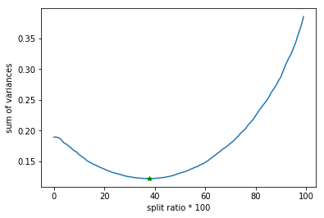
Şekil 4. Minimum standart sapma

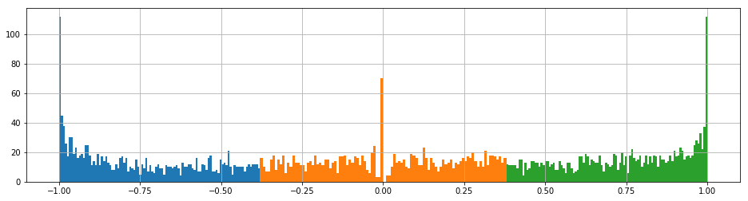
Şekil 5. Gruplara ayrılmış veri

Model tahmini 3 sınıflı yapıda yukarıdaki gibi ayrıldığında 0.6 doğruluk oranıyla tahmin etmektedir.
Fakat doğruluk tahmini yaparken al ve sat sinyalleri tut sinyallerinden daha önemli olduğu için ve bunların ters tahmini çok büyük zararlara yol açabileceği için sınıf verisini karşılaştırırken sınıf bölme oranı 0.8e yükselip tekrar doğruluk oranı hesaplandı ve sonuçlar tablo.1 ve tablo.2 deki gibi çıktı. Tablolarda göreceğimiz üzere değerler 0.6’dan daha yüksek olmakta, bu da gösteriyor ki uç değerleri ara değerlerden daha iyi bir şekilde tahmin etmekteyiz.

Tablo 1.ETF'ye bağlı başarım
İsim | dia | ewa | ewc | ewg | ewh | ewj | eww | spy | xlb | xle | xlf | xli | xlk | xlp | xlu | xlv | xly
Başarım | 0.87 | 0.65 | 0.68 | 0.70 | 0.72 | 0.76 | 0.64 | 0.81 | 0.73 | 0.60 | 0.76 | 0.78 | 0.76 | 0.85 | 0.75 | 0.75 | 0.82

Tablo 2. Yıla bağlı başarım
Yıl | 2015 | 2016
Başarım | 0.73 | 0.76
Şekil 6. da trend tahmini dağılımı görülmektedir. Dağılım aşağıdaki yukarı -1 ile 1 arasındaki tahminleri göstermektedir. Yeşil, turuncu ve mor renkler de sırasıyla verilerin gerçek değerlerinin göstermektedir. Aşağıda olan yeşil değerler, yukarıda olan mor değerler ve ortada olan turuncu değerler doğru tahmin edilen verileri göstermektedir. Yanlış pozitif ve yanlış negatif oranları sırasıyla 0.022, 0.024 çıkmıştır. Bu gösteriyor ki tut sinyalini aradan çıkardığımızda modelimiz oldukça iyi tahmin etmektedir.
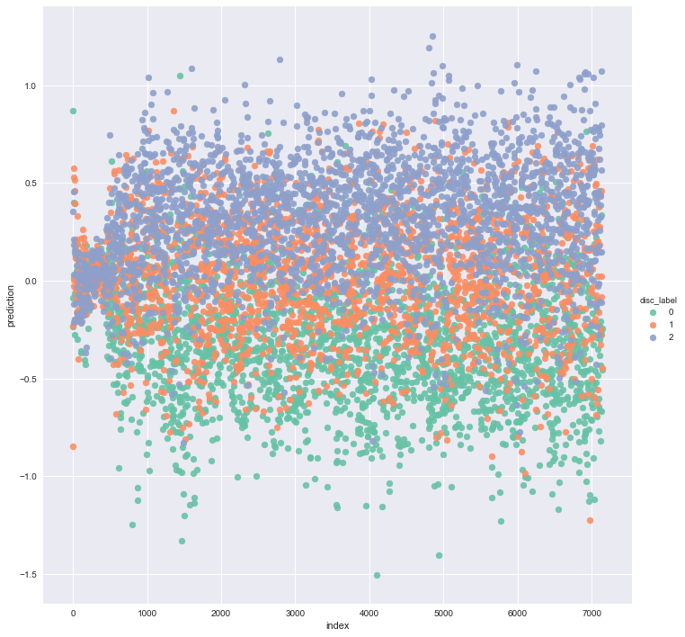

Şekil 6. Trend tahmini dağılımı

Değerlendirme
Değerlendirme yapılırken tahmin edilen trend değerlerine göre al ve sat sinyalleri oluşturuldu. Anapara 10000$ olarak seçildi. Tahmin edilen trendlere göre al sat yapıldığında 1.5 sene sonunda 657$ kar elde edilirken al ve tut yöntemi 720$ kar elde edilmektedir. Fakat al-sat yaparken kullanılan strateji bunda oldukça etkili rol oynamaktadır. Tut sinyallerini duruma göre al ya da sata çevirerek gereksiz zararlar elde edilmesi engellenecek ve kar arttırılacaktır.

Referans
[1] Choudhry, R., & Garg, K. (2008). A Hybrid Machine Learning System for Stock Market Forecasting. World Academy of Science, Engineering and Technology, 2(15), 315–318.

[2] Tsai, C.-F. and Wang, S.-P. (2009). Stock Price Forecasting by Hybrid Machine Learning Techniques. Proceedings of the International MultiConference of Engineers and Computer Scientists, 1. Retrieved from http://www.iaeng.org/publication/IMECS2009/IMECS2009_pp755-760.pdf

